**LAPORAN PRAKTIKUM IOT MINGGU KE-3**

**Pemantauan Suhu, Kelembaban, dan Intensitas Cahaya**

**Menggunakan Sensor DHT22 dan LDR Pada ESP32**



Dosen Pengampu Mata Kuliah:

Ir. Subairi, ST., MT., IPM

Disusun Oleh:

Asep Dhyka Hasan Sadikin

(233140707111076)

Email : [asepdhykahs@gmail.com](mailto:asepdhykahs@gmail.com)

**PROGRAM STUDI TEKNOLOGI INFORMASI**

**FAKULTAS VOKASI**

**UNIVERSITAS BRAWIJAYA**

**2025**

**Abstract**

Praktikum ini bertujuan untuk mengimplementasikan sensor DHT22 dan LDR pada mikrokontroler ESP32 untuk mengukur suhu, kelembaban, dan intensitas cahaya. Hasil pengukuran ditampilkan melalui Serial Monitor dan layar LCD. Sistem ini membantu dalam memantau lingkungan dengan memperoleh data suhu dalam Celcius dan Fahrenheit, kelembaban dalam persen, serta intensitas cahaya menggunakan LDR. Implementasi ini menekankan pada pemrograman dan interaksi sensor dengan mikrokontroler ESP32.

*Keywords— ESP32, DHT22, LDR, Suhu, Kelembaban, LCD, Mikrokontroler*

**BAB 1**

**PENDAHULUAN**

* 1. **Latar Belakang**

Pemantauan kondisi lingkungan seperti suhu, kelembaban, dan intensitas cahaya sangat penting untuk berbagai aplikasi IoT (Internet of Things). Mikrokontroler ESP32 yang dilengkapi dengan sensor DHT22 dan LDR memungkinkan pengukuran real-time kondisi tersebut. Sensor DHT22 mampu mengukur suhu dan kelembaban, sementara LDR digunakan untuk mengukur intensitas cahaya. Data yang diperoleh dapat digunakan untuk mengontrol perangkat otomatis, seperti sistem pendingin udara atau pencahayaan otomatis. Dalam praktikum ini, dilakukan pengukuran suhu, kelembaban, dan intensitas cahaya menggunakan ESP32 yang hasilnya ditampilkan di layar LCD dan Serial Monitor.

* 1. **Tujuan Eksperimen**

Tujuan dari eksperimen ini adalah untuk:

1. Mengukur suhu dan kelembaban menggunakan sensor DHT22.
2. Mengukur intensitas cahaya menggunakan sensor LDR.
3. Menampilkan data hasil pengukuran pada LCD dan Serial Monitor.

**BAB 2**

**Metodologi**

* 1. **Tools & Materials**

• ESP32

• Sensor DHT22

• Sensor LDR

• LCD I2C 16x2

• Kabel Jumper

* 1. **Implementation Steps**
* Menyusun rangkaian sensor DHT22 dan LDR dengan ESP32.
* Menulis kode untuk membaca data dari sensor DHT22 dan LDR.
* Menampilkan hasil pengukuran pada Serial Monitor dan LCD.
* Melakukan eksperimen pengukuran suhu, kelembaban, dan intensitas cahaya secara real-time.

**BAB 3**

**Hasil dan pembahasan**

* 1. **Experimental Results**

Hasil pengukuran menunjukkan bahwa sensor DHT22 berhasil mendeteksi suhu dan kelembaban secara akurat, sementara sensor LDR mampu mendeteksi perubahan intensitas cahaya. Data yang diperoleh ditampilkan di Serial Monitor dan layar LCD secara real-time dengan interval pembacaan setiap 1 detik.

Berikut adalah tabel durasi penyalaan:

|  |  |
| --- | --- |
| Parameter | Nilai |
| Suhu (Celcius) | 28.5 °C |
| Kelembaban | 60 % |
| Nilai LDR | 550 |

Berikut adalah dokumentasi eksperimen meliputi screenshoot simulasi ESP32 di Visual Studio Code:

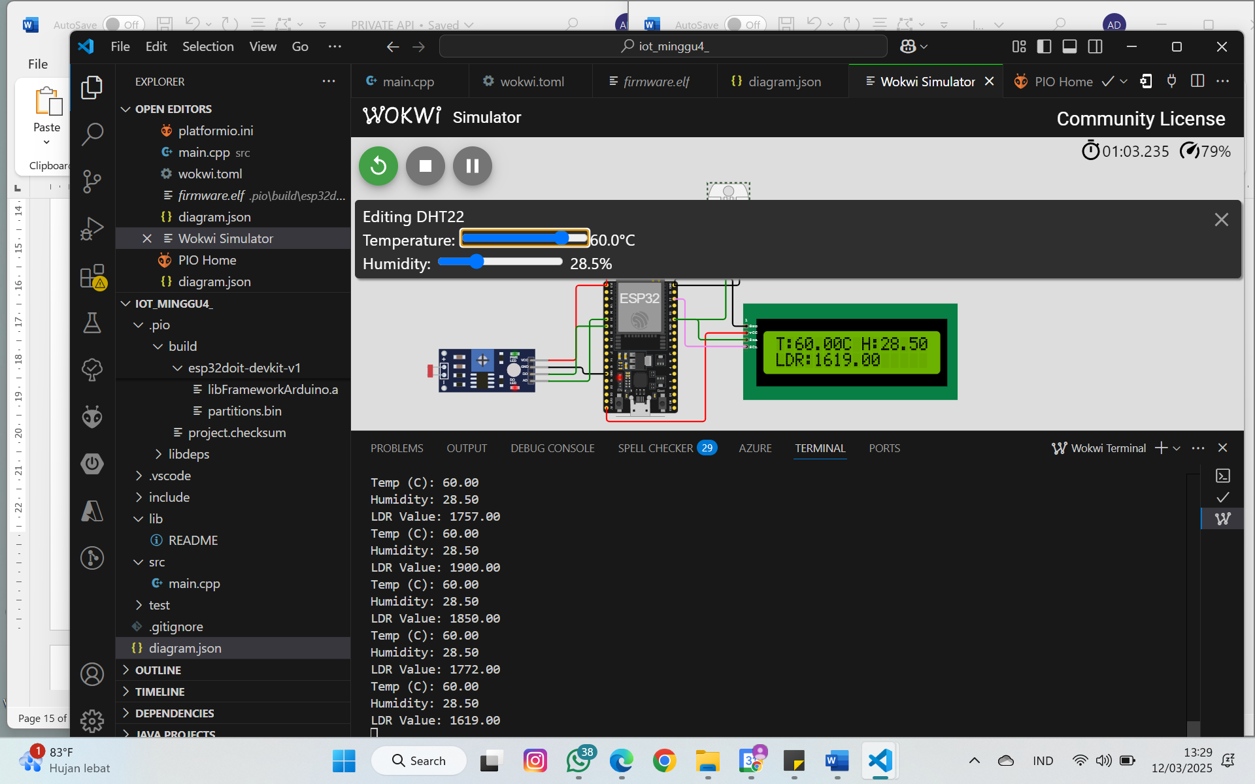

**LAMPIRAN**

Berikut adalah kode program yang digunakan untuk simulasi:

#include <DHT.h>

#include <Wire.h>

#include <LiquidCrystal_I2C.h>

// These are for the temperature

#define DHTPIN 21

#define DHTTYPE DHT22

#define TIMEDHT 1000

// Pin for LDR sensor

#define LDRPIN 34  // Pin analog untuk LDR (ubah sesuai koneksi)

float humidity, celsius, fahrenheit, ldrValue;

uint32_t timerDHT = TIMEDHT;

DHT dht(DHTPIN,DHTTYPE);

// LCD I2C address 0x27 with a 16x2 display

LiquidCrystal_I2C lcd(0x27, 16, 2);

// Code for getting Temperature and Humidity

void getTemperature()

{

  // Wait for a time between measurements

  if ((millis() - timerDHT) > TIMEDHT) {

    // Update the timer

    timerDHT = millis();

    // Reading temperature or humidity takes about 250 milliseconds!

    humidity = dht.readHumidity();

    celsius = dht.readTemperature();

    fahrenheit = dht.readTemperature(true);

    // Check if any reads failed and exit early (to try again)

    if (isnan(humidity) || isnan(celsius) || isnan(fahrenheit)) {

      Serial.println("Failed to read from DHT sensor!");

      return;

    }

  }

}

// Code for getting LDR value

void getLDR()

{

  ldrValue = analogRead(LDRPIN);  // Read the LDR value

}

void setup() {

  // Setup Serial

  Serial.begin(115200);

  Serial.println("Hello, Asep Dhyka!");

  // Setup DHT sensor

  dht.begin();

  // Setup LCD

  lcd.init();

  lcd.backlight();

  lcd.setCursor(0, 0);

  lcd.print("Init sensors...");

  delay(1000);

}

void loop() {

  // Get temperature and humidity

  getTemperature();

  // Get LDR value

  getLDR();

  // Print values to Serial Monitor

  Serial.print("Temp (C): ");

  Serial.println(celsius);

  Serial.print("Humidity: ");

  Serial.println(humidity);

  Serial.print("LDR Value: ");

  Serial.println(ldrValue);

  // Display values on LCD

  lcd.clear();

  lcd.setCursor(0, 0);  // First row

  lcd.print("T:");

  lcd.print(celsius);

  lcd.print("C H:");

  lcd.print(humidity);

  lcd.print("%");

  lcd.setCursor(0, 1);  // Second row

  lcd.print("LDR:");

  lcd.print(ldrValue);

  // Delay before next reading

  delay(1000);

}